**Bài tập** 1: Hạt nhân phóng xạ A1 tạo ra đồng vị phóng xạ A2 sau đó A2 tạo ra đồng vị bền A3. Hằng số phân rã tương ứng của chúng là λ1, λ2. Giả sử ở thời điểm ban đầu chỉ có đồng vị A1 là N01. Hãy xác định:

Số hạt nhân A2 tại thời điểm t.

Khoảng thời gian mà qua đó số lượng hạt nhân của đồng vị A2 đạt cực đại.

Trong trường hợp nào xuất hiện trạng thái cân bằng thế kỷ. Tìm tỉ số này.

Giải:

*Số hạt nhân A2 tại thời điểm t*

Vào thời điểm t, các phương trình để xác định số hạt nhân N1(t) của A1 và N2(t) của A2 là: (1)

(2)

Giả sử khi t=0 có N1(0) hạt nhân A1 và N2(0)=0 hạt nhân A2. Nghiệm của (1) là:

$N_{1}\left(t\right)=N_{1}\left(0\right)ⅇ^{-λ_{1}t}$ (3)

Và nghiệm tổng quát của (2) là

$N_{2}\left(t\right)=N_{1}\left(0\right)\left(h_{1}e^{-λ_{1}t}+h_{2}e^{-λ_{2}t}\right)$ (4)

Trong đó h1, h2 là hai hằng số.

Đưa (3) và (4) vào (2) ta được:

$$N_{1}\left(0\right)\left(λ_{1}h_{1}ⅇ^{-λ_{1}t}-λ_{2}h_{2}e^{{-λ}_{2}t}\right)=λ_{1}N_{1}\left(0\right)ⅇ^{-λ_{1}t}-λ_{2}N_{1}\left(0\right)(h_{1}e^{-λ_{1}t}+h_{2}e^{-λ_{2}t})$$

Suy ra:

h1=

Vì N2(0)=0 nên h2=-h1

Vậy nghiệm của (2) là

$N_{2}\left(t\right)=N_{1}\left(0\right)\left(\frac{λ_{1}}{λ_{2}-λ}e^{-λ_{1}t}+\frac{λ_{1}}{λ_{1}-λ_{2}}ⅇ^{-λ_{2}t}\right)$ (5)

Hay $N_{2}\left(t\right)=N_{1}\left(0\right)\frac{λ_{1}}{λ_{2}-λ_{1}}\left(e^{-λ_{1}t}-e^{-λ_{2}t}\right)$ (6)

*Khoảng thời gian mà qua đó số lượng hạt nhân của đồng vị A2 đạt cực đại.*

Số lượng hạt nhân A2 đạt cực đại tương ứng với

$\frac{dN_{2}(t)}{dt}=0$ hay $λ_{1}e^{-λ_{1}t}=λ_{2}e^{-λ_{2}t}$

Từ đó ta tìm được thời gian mà số lượng hạt nhân A2 đạt cực đại là:

$$t=\frac{ln⁡({λ_{1}}/{λ_{2}})}{λ_{2}-λ_{1}}=τ_{2}\frac{T_{1}}{T_{1}-T_{2}}ln⁡\frac{T_{1}}{T_{2}}$$

*Trong trường hợp nào xuất hiện trạng thái cân bằng thế kỷ. Tìm tỉ số này.*

Trạng thái cân bằng thế kỷ khi hoạt độ phóng xạ của hạt nhân mẹ = hoạt độ phóng xạ của hạt nhân con.

Khi đó ta có:

⬄

Mặt khác ta có $R_{2}\left(t\right)=λ_{2}N_{2}(t)$

$$R_{1}\left(t\right)=λ_{1}N_{1}(t)$$

$\frac{N_{2}(t)}{N_{1}(t)}=\frac{R_{2}\left(t\right)λ_{1}}{R_{1}\left(t\right)λ_{2}}=\frac{λ_{1}}{λ_{2}}=const$

**Bài 2:** *Tìm các năng lượng Alpha của các đồng vị phát Alpha? *Tìm các năng lượng gamma của các đồng vị?

**Năng lượng gamma**

**238U**: 49,55keV và 113,5keV

**234U**: 53,2keV và 120,9 keV

**230Th:** 67,672keV & 143,87

**226Ra:** 186,211keV

**222Rn:** 510 keV

**218Po**: 836keV

**214Po**: 799,7keV

**210Po:** 803,052keV

**234Th**:  63,30 ; 92,38 ; 92.80 ; 112.81keV

**234Pa**: 131,30; 946,00; 880,52; 883,24; 569,5 keV

**214Pb:** 351,932; 295,224 keV

**Năng lượng anpha**

(keV)

**238U**: 4397.8 ; 4366.1

**234U**: 4774.6 ; 4722.4

**230Th:** 4687.0 ; 4620.5

**226Ra**: 4784.34 ; 4601

**222Rn**: 5489.48

**218Po**: 6002,35 keV

**214Po**: 7686,82 keV

**210Po:** 5304,33 keV

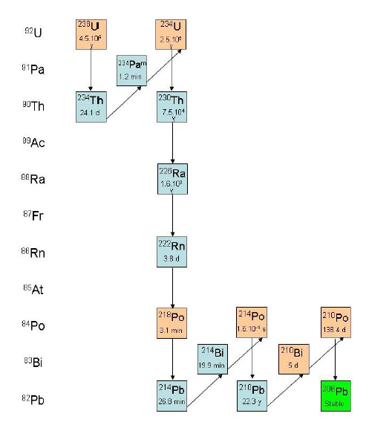

**Năng lượng gamma**

**214Bi:** 609,312keV; 1 764,494keV; 1 120,287keV

**210Pb:** 46,539keV

**210Bi:** 304.896keV và 265.832 keV

Chuỗi 232Th

**Năng lượng anpha (keV)**

232Th: 4011,2; 3948,5

228Th: 5423,24;  5340,35

224Ra: 5685,48; 5448,80

220Rn: 6288,22; 5748,46

216Po: 6778,4; 5988,4.

212Bi: 6051,04; 6090,14

212Po: 8785,17.

**Năng lượng gamma (keV)**

232Th: 63,811; 140,88

228Ra: 13,52; 12,88

228Ac: 911,196; 968,960; 338,320

228Th:84,373; 215,985

224Ra: 240,986

220Rn: 549,76

216Po: 804,9

212Pb: 238,632; 300,089

212Bi: 727,330; 1620,738; 785,37, 39,858

208Tl: 2614,511; 583,187; 510,74; 860,53..

